

**Қазақстан Республикасы Бас прокуратурасының Құқықтық статистика және арнайы есепке алу жөніндегі комитеті және оның аумақтық органдары көрсететін мемлекеттік қызмет регламентін бекіту туралы**

***Күшін жойған***

Қазақстан Республикасы Бас Прокурорының 2019 жылғы 22 қаңтардағы № 7 бұйрығы. Қазақстан Республикасының Әділет министрлігінде 2019 жылғы 24 қаңтарда № 18232 болып тіркелді. Күші жойылды - Қазақстан Республикасы Бас Прокурорының 2020 жылғы 18 мамырдағы № 64 бұйрығымен

      Ескерту. Күші жойылды – ҚР Бас Прокурорының 18.05.2020 № 64 (алғашқы ресми жарияланған күнінен кейін күнтізбелік он күн өткен соң қолданысқа енгізіледі) бұйрығымен.

      "Мемлекеттік көрсетілетін қызметтер туралы" Қазақстан Республикасының 2013 жылғы 15 сәуірдегі Заңы 10-бабының 2)-тармақшасына сәйкес БҰЙЫРАМЫН:

      1. Бекітілсін:

      1) осы бұйрықтың 1-қосымшасына сәйкес "Соттылықтың болуы немесе болмауы туралы анықтаманы беру" мемлекеттік көрсетілетін қызмет регламенті;

      2) осы бұйрықтың 2-қосымшасына сәйкес "Қазақстан Республикасы Бас прокуратурасының Құқықтық статистика және арнайы есепке алу жөніндегі комитеті мен оның аумақтық басқармалары шегінде архив анықтамаларын және/немесе архив құжаттарының көшірмелерін беру" мемлекеттік көрсетілетін қызмет регламенті;

      3) осы бұйрықтың 3-қосымшасына сәйкес "Қазақстан Республикасы Бас прокуратурасының Құқықтық статистика және арнайы есепке алу жөніндегі комитетінің есептері бойынша тұлғаның әкімшілік құқық бұзушылық жасағаны туралы мәлімет беру" мемлекеттік көрсетілетін қызмет регламенті.

      4) осы бұйрықтың 4-қосымшасына сәйкес "Прокуратура органдарынан, тергеу және анықтау органдарынан шығатын ресми құжаттарға апостиль қою" мемлекеттік көрсетілетін қызмет регламенті.

      Ескерту. 1-тармаққа өзгеріс енгізілді – ҚР Бас Прокурорының 24.05.2019 № 44 (алғашқы ресми жарияланған күнiнен кейін күнтізбелік он күн өткен соң қолданысқа енгізіледі) бұйрығымен.

      2. Қазақстан Республикасы Бас Прокурордың келесі бұйрықтары күші жойылған деп танылатын:

      1) ""Прокуратура органдарынан, тергеу және анықтау органдарынан шығатын ресми құжаттарға апостиль қою" мемлекеттік көрсетілетін қызмет регламентін бекіту туралы" Қазақстан Республикасы Бас Прокурорының 2015 жылғы 13 тамыздағы № 102 бұйрығы (Нормативтік құқықтық актілерді мемлекеттік тіркеу тізілімінде № 12080 болып тіркелген, 2015 жылғы 28 қыркүйекте "Әділет" ақпараттық-құқықтық жүйесінде ресми жарияланған);

      2) "Қазақстан Республикасы Бас прокуратурасының Құқықтық статистика және арнайы есепке алу жөніндегі комитетімен және оның аумақтық басқармаларымен көрсетілетін мемлекеттік көрсетілетін қызметтер регламенттерін бекіту туралы" Қазақстан Республикасы Бас Прокурорының 2017 жылғы 18 мамырдағы № 49 бұйрығы (Нормативтік құқықтық актілерді мемлекеттік тіркеу тізілімінде № 15254 болып тіркелген, 2017 жылы 10 шілдеде нормативтік құқықтық актілердің Эталондық бақылау банкінде жарияланған).

      3. Қазақстан Республикасы Бас прокуратурасының Құқықтық статистика және арнайы есепке алу жөніндегі комитеті (бұдан әрі – Комитет) заңнамамен бекітілген тәртіпте:

      1) осы бұйрықты Қазақстан Республикасының Әдiлет министрлiгiнде мемлекеттік тіркеуді;

      2) осы бұйрық мемлекеттік тіркелген күннен бастап күнтізбелік он күн ішінде оның қазақ және орыс тілдеріндегі көшірмесін Қазақстан Республикасы Әділет министрлігінің "Республикалық құқықтық ақпарат орталығы" шаруашылық жүргізу құқығындағы республикалық мемлекеттік кәсіпорнына Қазақстан Республикасы нормативтік құқықтық актілерінің эталондық бақылау банкінде ресми жариялау және оған енгізу үшін жіберуді;

      3) осы бұйрықты Қазақстан Республикасы Бас прокуратурасының интернет-ресурсына орналастыруды;

      4) осы бұйрықты Комитеттің аумақтық органдарына орындау үшін жіберуді қамтамасыз етсін.

      4. Осы бұйрықтың орындалуын бақылау Комитет Төрағасына жүктелсін.

      5. Осы бұйрық алғашқы ресми жарияланған күнiнен кейін күнтізбелік он күн өткен соң қолданысқа енгізіледі.

|  |  |
| --- | --- |
| *Қазақстан Республикасының Бас Прокуроры* | *Қ. Қожамжаров* |

|  |  |
| --- | --- |
|  | Қазақстан Республикасы |
|  | Бас Прокурорының |
|  | 2019 жылғы 22 қаңтардағы |
|  | № 7 бұйрығына 1-қосымша |

**"Соттылықтың болуы не болмауы туралы анықтама беру" мемлекеттік қызмет регламенті**

**1-тарау. Жалпы ережелер**

      1. "Соттылықтың болуы не болмауы туралы анықтама беру" мемлекеттік қызметін (бұдан әрі – мемлекеттік қызмет көрсету) "Мемлекеттік қызмет көрсету стандартын бекіту туралы" Қазақстан Республикасы Бас Прокурорының 2015 жылғы 27 шілдедегі № 95 бұйрығымен бекітілген, (Нормативтік құқықтық актілерді мемлекеттік тіркеу тізімдемесінде № 12055 тіркелген) (бұдан әрі – Стандарт) мемлекеттік қызмет стандарттарына сәйкес Қазақстан Республикасы Бас прокуратурасының Құқықтық статистика және арнайы есепке алу жөніндегі комитеті және оның аумақтық органдары көрсетеді (бұдан әрі – қызмет көрсетуші).

      Мемлекеттік көрсетілетін қызмет өтініштерді қабылдау және оның нәтижесін беру жүзеге асырылады:

      1) "азаматтарға арналған үкімет" Мемлекеттік корпорациясы" коммерциялық емес акционерлік қоғам арқылы (бұдан әрі – Мемлекеттік корпорация);

      2) "электрондық үкімет" www.egov.kz веб-порталы және жылжымалы желінің абоненттік құрылғысы (бұдан әрі – портал) арқылы көрсетіледі.

      2. Мемлекеттік көрсетілетін қызмет нысаны: электронды (толықтай автоматтандырылған) және (немесе) қағаз.

      Мемлекеттік көрсетілетін қызмет жеке және (немесе) заңды тұлғаларға ақысыз көрсетіледі (бұдан әрі – қызмет алушы).

      Басқа жеке тұлғаға қатысты мәлімет алу үшін мемлекеттік көрсетілетін қызмет жеке және заңды тұлғаларға (бұдан әрі – үшінші тұлға) тек электронды нысанда портал арқылы, мәлімет сұратылған тұлғаның келісімі болған жағдайда көрсетіледі.

      3. Мемлекеттік көрсетілетін қызметтің нәтижесі – Стандарттың 1, 2-қосымшаларына сәйкес нысан бойынша соттылықтың болуы не болмауы туралы анықтама беру (бұдан әрі – анықтама),

      Анықтамада Қазақстан Республикасы Қылмыстық кодексінің 79 және 89-баптарына сәйкес, қызмет көрсетушіде бар тұлғаның өтелмеген, алынып тасталмаған соттылығы туралы мәліметтер, жүгінген өңірге қарамастан, тексеру жүргізген күндегі жағдайға байланысты көрсетіледі.

      Қызмет көрсетушінің қызметкерлері соттылықтың өтелуін есептеу жүзеге асырылады.

**2-тарау. Мемлекеттік қызмет көрсету барысында қызмет көрсетушінің құрылымдық бөлімшелерінің іс-әрекеттер тәртібінің сиппатамасы**

      4. Қызмет алушының Стандарттың 9-тармағымен көзделген құжаттарының (бұдан әрі – құжат) болуы мемлекеттік қызмет көрсету бойынша рәсімді (әрекет) бастаудың негізі болып табылады.

      5. Мемлекеттік көрсетілетін қызмет процесінің құрамына кіретін әрбір рәсімнің (әрекет) мазмұны, оны орындаудың ұзақтығы:

      Қазақстан Республикасы Бас прокуратурасының Құқықтық статистика және арнайы есепке алу жөніндегі комитетінің автоматтандырылған ақпараттық жүйесінде (бұдан әрі – ҚР БП ҚСжАЕАК ААЖ) электрондық құжатты тіркеу және сұрауды өңдеу – 30 (отыз) секунд;

      ҚР БП ҚСжАЕАК ААЖ деректерді тексеру (өңдеу) – 30 (отыз) секунд;

      ҚР БП ҚСжАЕАК ААЖ мәліметтерді сәйкестендіру бойынша сәйкестік болмаған жағдайда, қызмет көрсетуші жауап қалыптастыру және қызмет нәтижесін қағаз тасымалдағышта дайындау – 3 (үш) сағат;

      ҚР БП ҚСжАЕАК ААЖ тексеруді сәйкестендіру бойынша ҚР БП ҚСжАЕАК ААЖ жүйесімен қызмет алушының сауалнамалық деректерінде сәйкестік орнатылса, қызмет алушыға қолмен өңдеуге жолдау – 1 (бір) минут.

      ҚР БП ҚСжАЕАК ААЖ декректерді қосымша тексеру (өңдеу), оның ішінде соттылықтың өтелуін есептеу – 3 (үш) жұмыс күні;

      қызмет нәтижесін қағаз тасымалдағышта дайындау – 3 (үш) сағат;

      қызмет көрсетушінің уәкілетті тұлғасы қызмет және (немесе) композиттік қызметтің қағаз тасымалдағыштағы нәтижесіне қол қоюы – 1 (бір) сағат;

      Қызметтің нәтижесін қағаз тасымалдағышта Мемлекеттік корпорацияның филиалына курьер арқылы тізілім бойынша беру болмаса пошта байланысымен жолдау мемлекеттік көрсетілетін қызметтердік стандартымен орнатылған, мемлекеттік қызмет көрсетіу мерзімінен тәулік өткеннен кешіктірілмейді.

**3-тарау. Мемлекеттік қызмет көрсету барысында қызмет көрсетушінің құрылымдық бөлімшелерінің (қызметкерлерінің) өзара іс-қимыл тәртібінің сипаттамасы**

      6. Мемлекеттік қызмет көрсету процесіне қатысатын қызмет көрсетушінің құрылымдық бөлімшелерінің (қызметкерлерінің) тізімдері:

      1) қызмет көрсетушінің анықтама дайындайтын жауапты орындаушысы;

      2) қызмет көрсетушінің сұратылған мәліметтерге қосымша тексеру (анықтау) жүргізетін аумақтық органының жауапты орындаушысы;

      3) қызмет көрсетушінің анықтамаға қол қоятын уәкілетті тұлғасы;

      4) қызмет көрсетушінің қағаз нысанындағы қызмет нәтижесін курьер болмаса пошта байланысы арқылы Мемлекеттік корпорацияға жолдайтын кеңсе қызметкері.

      7. Әрбір рәсімнің (әрекет) ұзақтығын көрсете отырып, қызмет көрсетушінің құрылымдық бөлімшелерінің (қызметкерлер) арасындағы процедуралардың (әрекет) кезектілігінің сипаттамасы:

      1) Анықтаманы электронды нысанда бергенде, оның ішінде үшінші тұлғаға:

      қызмет көрсетушінің жауапты қызметкердің өтінімді қабылдауы және өңдеуі – 30 (отыз) минут:

      ҚР БП ҚСжАЕАК ААЖ декректерді қосымша тексеру (өңдеу), оның ішінде соттылықтың өтелуін есептеу – 3 (үш) жұмыс күні;

      қызмет нәтижесін электронды түрде қалыптастыру – 1 (бір) минут;

      электрондық анықтаманы қызмет көрсетушінің уәкілетті тұлғасына қол қоюға жолдау – 1 (бір) минут;

      қызмет көрсетушінің уәкілетті тұлғасының анықтамаға электрондық цифрлық қолтаңбасын (бұдан әрі – ЭЦҚ) пайдаланып қол қоюы – 1 (бір) сағат;

      электронды анықтаманы Мемлекеттік корпорацияға, қызмет алушының порталдағы жеке кабинетіне (бұдан әрі – ЖК) жолдау – 1 (бір) минут.

      2) Анықтаманы қағаз нұсқасында берген кезде:

      қызмет көрсетушінің жауапты қызметкерінің өтінімді қабылдауы және өңдеуі – 1 (бір) минут:

      ҚР БП ҚСжАЕАК ААЖ декректерді қосымша тексеру (өңдеу), оның ішінде соттылықтың өтелуін есептеу – 3 (үш) жұмыс күні;

      қызмет көрсетушінің аумақтық органының жауапты қызметкерінің қызмет нәтижесін қағаз нұсқасында дайындауы – 3 (үш) сағат;

      қызмет көрсетушінің уәкілетті тұлғасының қол қоюы – 1 (бір) сағат;

      қызмет көрсетушінің кеңсесіне анықтаманы жолдауы – 10 (он) минут);

      кеңседегі анықтаманы курьер болмаса пошта байланысы арқылы Мемлекеттік корпорацияға жолдау.

**4-тарау. Мемлекеттік корпорациямен өзара іс-қимыл жасау тәртібінің, сонымен қатар мемлекеттік қызмет көрсету барысында ақпараттық жүйелерді пайдалану тәртібінің сипаттамасы**

      8. Мемлекеттік корпорацияға қызмет алушының жүгіну тәртібінің және мемлекеттік қызмет көрсету барысында ақпараттық жүйелерді пайдалану тәртібінің сипаттамасы:

      1) Мемлекеттік қызмет алу үшін Мемлекеттік корпорацияның қызметкерінің қызмет алушыдан құжаттарды қабылдауы;

      1-рәсім – Мемлекеттік корпорацияның операторының қызмет көрсету үшін Мемлекеттік корпорацияның ақпараттық жүйесінің автоматтандырылған жұмыс орнына (бұдан әрі – МК АЖ АЖО) логин және құпия сөз (авторизация жасау) енгізуі;

      2-рәсім – Мемлекеттік корпорацияның операторының осы регламентте көрсетілген қызметті таңдауы, қызмет көрсету үшін экранға сұрау нысанын шығаруы және сұрау нысанына Мемлекеттік корпорацияның операторының қызмет алушы деректерін, сонымен қатар қызмет алушының өкілінің сенімхаты бойынша деректерді енгізуі;

      3-рәсім – қызмет алушының, заңды өкілінің деректері туралы сұрау салуды "электрондық үкімет" шлюзі (бұдан әрі – ЭҮШ) арқылы "Жеке тұлғалар" мемлекеттік деректер қорына (бұдан әрі – ЖТ МДҚ), сонымен қатар қызмет алушының өкілінің сенімхатының деректері туралы сұрау салуды Бірыңғай нотариаттық ақпараттық жүйедегі (бұдан әрі – БНАЖ) электронды тізілімді жолдау;

      1-шарт – қызмет алушының деректерінің ЖТ МДҚ, сенімхат деректерінің БНАЖ бар болуын тексеру;

      4-рәсім –қызмет алушының деректерінің ЖТ МДҚ, сенімхат деректерінің БНАЖ болмауына байланысты, деректерді алудың мүмкін еместігі туралы хабарлама қалыптастыру;

      5-рәсім – Мемлекеттік корпорацияның операторымен сұрау салудың нысанын толтыру және ЭЦҚ көмегімен қызмет көрсетуге толтырылған сұрау салудың нысанын (енгізілген деректерді) куәландыру (қол қою);

      6-рәсім – Мемлекеттік корпорацияның операторымен расталған (қол қойылған) электронды құжатты (қызмет алушының сұрау салуын) ЭҮШ арқылы ҚР БП ҚСжАЕАК ААЖ жолдау;

      9. Мемлекеттік корпорация арқылы мемлекеттік қызмет көрсету нәтижесін алу процесінің сипаттамасы, оның ұзақтығы:

      1-рәсім – Мемлекеттік корпорацияның операторы арқылы қызмет алушымен қызмет нәтижесін қағаз тасымалдағышта алуы;

      2-рәсім – орнатуға тексеру жүргізілген жағдайда (процестік шешімдерін орнату үшін тиісті мемлекеттік органдарға сұрау жолдау) қызмет алушыға аралық жауап жолданады, онда қызмет алушыға Мемлекеттік корпорацияға қызмет көрсетуші өтінішті алған сәттен бастап 20 (жиырма) жұмыс күні өткеннен кейін қайталап жүгінуі керектігі хабарланады;

      3-рәсім – Мелекеттік корпорацияның қызметкері ақпараттық жүйеде мерзімнің ұзаруы туралы белгі жасайды.

      10. Мемлекеттік қызметті портал арқылы көрсеткенде қызмет көрсетушінің процедурасының (әрекет) кезектілігі және қызмет алушының жүгіну тәртібінің сипаттамасы:

      1) қызмет алушы өзіне қатысты мемлекеттік қызмет алуға сұрау салғанда, порталда келесі әрекеттерді жүзеге асырады:

      1-рәсім – мемлекеттік қызметті алу үшін қызмет алушының порталға жеке сәйкестендіру нөмірін (бұдан әрі – ЖСН) және құпиясөзді (авторизация рәсімі) енгізуі (порталда тіркелмеген қызмет алушылар үшін жүзеге асырылады);

      1- шарт – ЖСН және құпия сөз арқылы қызмет алушының деректерінің түпнұсқасын порталдан тексеру;

      2-рәсім – қызмет алушының деректеріндегі бұзушылықтарға байланысты авторизация жасаудан бас тарту туралы порталда хабарлама қалыптастыру;

      3-рәсім – қызмет алушының осы регламентте көрсетілген мемлекеттік қызметті таңдауы;

      2-шарт – ЭЦҚ тіркеу куәлігінің жарамдылық мерзімін және қайтарылып алынған (жойылған) тіркеу куәліктерінің тізімінде болмауын, сондай-ақ сәйкестендіру деректерін (сұрауда көрсетілген ЖСН және ЭЦҚ тіркеу куәліктерінде көрсетілген ЖСН арасында) порталда тексеру;

      4-рәсім – экранда "он-лайн" қызметіне тапсырыс беру";

      3-шарт – ЭЦҚ тіркеу куәлігінің жарамдылық мерзімін және ЭЦҚ тіркеу куәліктерінде көрсетілген қайтарылып алынған (жойылған) тіркеу куәліктерінің тізімінде болмауын, сондай-ақ сәйкестендіру деректерін (сұрау салуда көрсетілген ЖСН және ЭЦҚ тіркеу куәліктерінде көрсетілген ЖСН арасында) порталда тексеру;

      5-рәсім – қызмет алушының ЭЦҚ түпнұсқасының расталмауына байланысты сұратылған қызметтен бас тарту туралы хабарлама қалыптастыру;

      6-рәсім – қызмет көрсету үшін қызмет алушының ЭЦҚ көмегімен сұрау салуды растау (қол қою) және электронды құжатты (сұрау салуды) ЭҮШ арқылы ҚР БП ҚСжАЕАК ААЖ өңдеуге жолдау;

      7-рәсім – электронды құжатты тіркеу және сұрау салуды ҚР БП ҚСжАЕАК ААЖ өңдеу;

      4-шарт – ҚР БП ҚСжАЕАК ААЖ келіп түскен деректерді тексеру (өңдеу);

      8-рәсім – қызмет алушының ҚР БП ҚСжАЕАК көмегімен қалыптастырылған мемлекеттік қызмет көрсету анықтамасын (электронды құжатты) алуы. Электронды құжат қызмет көрсетушінің уәкілетті тұлғасының ЭЦҚ пайдаланумен қалыптастырылады.

      9-рәсім – қызмет көрсетушінің аумақтық органының жауапты орындаушысының нәтижені қағаз нұсқасында, қалыптастыруы;

      10-рәсім – қызмет көрсетуші кеңсесінің қағаз нұсқасындағы анықтаманы курьер болмаса пошта байланысы арқылы Мемлекеттік корпорацияға беруі;

      2) үшінші тұлға мемлекеттік қызметті сұратқанда порталда келесі әрекетті жүзеге асырады:

      1-рәсім – қызметті алу үшін үшінші тұлғаның ЖСН/бизнес сәйкестендіру нөмірін (бұдан әрі – БСН) және құпия сөзді порталға енгізу (авторизация порталда тіркелмеген үшінші тұлғалар үшін жүзеге асырылады);

      1-шарт – порталдан ЖСН/БСН арқылы тіркелген үшінші тұлғалар туралы туралы деректердің түпнұсқасын тексеру;

      2-рәсім – үшінші тұлғаның деректерінде бұзушылықтың болуына байланысты авторизация жасаудан бас тарту туралы порталмен хабарлама қалыптастыруы;

      3-рәсім – үшінші тұлғаның осы регламентте көрсетілген мемлекеттік қызметті таңдауы;

      2-шарт – ЭЦҚ тіркеу куәлігінің жарамдылық мерзімін және ЭЦҚ тіркеу куәліктерінде көрсетілген қайтарылып алынған (жойылған) тіркеу куәліктерінің тізімінде болмауын, сондай-ақ сәйкестендіру деректерін (сұрау салуда көрсетілген ЖСН/БСН және ЭЦҚ тіркеу куәліктерінде көрсетілген ЖСН/БСН арасында) порталдан тексеру;

      4-рәсім – экранда "он-лайн" қызметіне тапсырыс беру";

      3-шарт – ЭҮП үшінші тұлғаның тіркелуінің болуын тексеру;

      5-рәсім – мемлекеттік қызмет көрсету сұратылған тұлғаға қатысты жеке тұлғаның ЖСН енгізу (бұдан әрі – басқа тұлға);

      4-шарт – ЭЦҚ тіркеу куәлігінің жарамдылық мерзімін және ЭЦҚ тіркеу куәліктерінде көрсетілген қайтарылып алынған (жойылған) тіркеу куәліктерінің тізімінде болмауын, сондай-ақ сәйкестендіру деректерін (сұрау салуда көрсетілген ЖСН және ЭЦҚ тіркеу куәліктерінде көрсетілген ЖСН арасында), сонымен қатар басқа тұлғаның ЭҮП және азаматтардың ұялы базасында (бұдан әрі – АҰБ) тіркелуін порталмен тексеру;

      6-рәсім – басқа тұлғаның ЭЦҚ деректерінде бұзушылықтардың болуына, сұрау салуда көрсетілген ЖСН мен ЭЦҚ тіркеу куәлігінде көрсетілген ЖСН арасындағы сәйкессіздікке, сонымен қатар ЭҮП және АҰБ тіркеудің болмауына байланысты бас тарту туралы порталмен хабарлама қалыптастыру;

      7-рәсім – 3, 4 тиісті шарттармен сәйкессіздікке байланысты сұратылған қызметті көрсетуден бас тарту туралы хабарлама қалыптастыру;

      8-рәсім – үшінші тұлғаның ЭЦҚ көмегімен басқа тұлғаға қызмет көрсету үшін сұрау салуды растау (қол қою);

      9-рәсім – ЭҮП үшінші тұлғадан анықтама алуға сұрау салуды қабылдайды және sms немесе бақа тұлғаның ЖК сұрау жібереді;

      10-рәсім – үшінші тұлғамен қызметті алуға келісімге (бас тарту) сұраумен, ЭҮП сұрау салуды басқа тұлғаның ЖК немесе жолдайды немесе sms-шлюз басқа тұлғаға sms-хабарлама жібереді;

      5-шарт – басқа тұлға қызметті алуға келісімін (бас тарту) сұрау салуды алған сәттен бастап, 2 сағаттың ішінде жібереді;

      11-рәсім – басқа тұлғаның хабарламасы келісіммен (бас тарту) немесе жауап жолдау үшін қарастырылған 2 сағат өткеннен кейін, ЭҮП қабылдайды немесе sms-шлюз қабылдайды және оны ЭҮП қайтадан жолдайды.

      12-рәсім – қызметті көрсетуден бас тарту туралы хабарламаны порталмен қалыптастырады;

      6-шарт – ЭҮП басқа тұлғадан қызметті көрсетуден бас тарту туралы хабарламаны қабылдайды немесе жауап жолдау үшін қарастырылған 2 сағат өткеннен кейін;

      13-рәсім – ЭҮП келісіммен басқа тұлғадан өзіне қатысты мәлімет алуға хабарламаны қабылдайды;

      7-шарт – ЭҮП 2 сағат өткеннен кейін басқа тұлғадан өзіне қатысты мәлімет алуға келісімді қабылдайды;

      14-рәсім – ЭҮП электрондық құжатты (сұрау салуды) ЭҮШ арқылы өңдеу үшін ҚР БП ҚСжАЕАК ААЖ жолданады;

      15-рәсім – электрондық құжатты тіркеу және сұрауды ҚР БП ҚСжАЕАК ААЖ өңдеу;

      8-шарт – ҚР БП ҚСжАЕАК ААЖ келіп түскен деректерді тексеру (өңдеу);

      16-рәсім – ҚР БП ҚСжАЕАК ААЖ көмегімен қалыптастырылған, үшінші тұлғаның қызмет нәтижесін алуы (электронды нысандағы анықтама). Электронды нысандағы анықтама қызмет көрсетушінің уәкілетті тұлғасының ЭЦҚ пайдаланып қалыптастырылады.

      17-рәсім – белгіленген тексерулерді жүргізген жағдайда (процессуалдық шешімді белгілеу үшін тиісті мемлекеттік органдарға сұрау салу жолдау) қызмет алушыға аралық жауап жолданады, онда қызмет алушының қызмет алушы өтінішті алған сәттен бастап жиырма жұмыс күні өткеннен кейін қайта жүгінуі қажеттігі хабарланады.

      11. Мемлекеттік қызмет көрсетуді портал арқылы көрсеткенде қызмет көрсетушінің және қызмет алушының жүгіну тәртібінің және рәсімнің (әрекет) сабақтастығының сипаттамасы осы регламенттің 1-қосымшасына сәйкес мемлекеттік қызметті көрсетуде іске қосылған, ақпараттық жүйелердің функционалдық өзара іс-қимыл сызбасында келтірілген.

      12. Рәсімдер (әрекет) сабақтастығының, мемлекеттік қызмет көрсету барысында қызмет көрсетушінің құрылымдық бөлімшелерінің (қызметкерлер) өзара іс-қимылының, сонымен қатар басқа қызмет көрсетушілермен және (немесе) Мемлекеттік корпорациямен өзара іс-қимылдың нақтыланған сипаттамасы және ақпараттық жүйелерді қызмет көрсету барысында пайдаланудың тәртібі, осы регламенттің 2-қосымшасына сәйкес "Соттылықтың болуы не болмауы туралы анықтама беру" мемлекеттік қызмет көрсету бизнес-процесс анықтамалығында көрсетіледі.

|  |  |
| --- | --- |
|  | "Соттылықтың болуы не |
|  | болмауы туралы анықтама беру" |
|  | мемлекеттік қызмет регламентінің |
|  | 1-қосымшасы |

**Ақпараттық жүйелердің өзара іс-қимыл сызбасы**

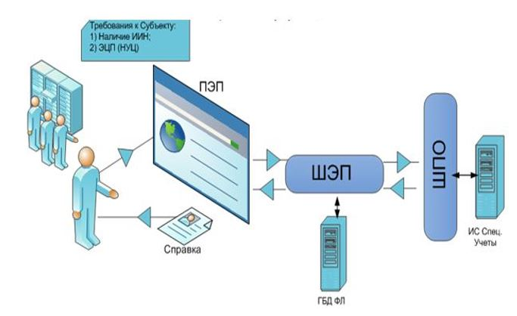

|  |  |
| --- | --- |
|  | "Соттылықтың болуы не |
|  | болмауы туралы анықтама беру" |
|  | мемлекеттік қызмет регламентінің |
|  | 2-қосымшасы |

**"Соттылықтың болуы не болмауы туралы анықтама беру" мемлекеттік қызметін Мемлекеттік корпорация арқылы көрсетудің бизнес-үдеріс анықтамалығы**

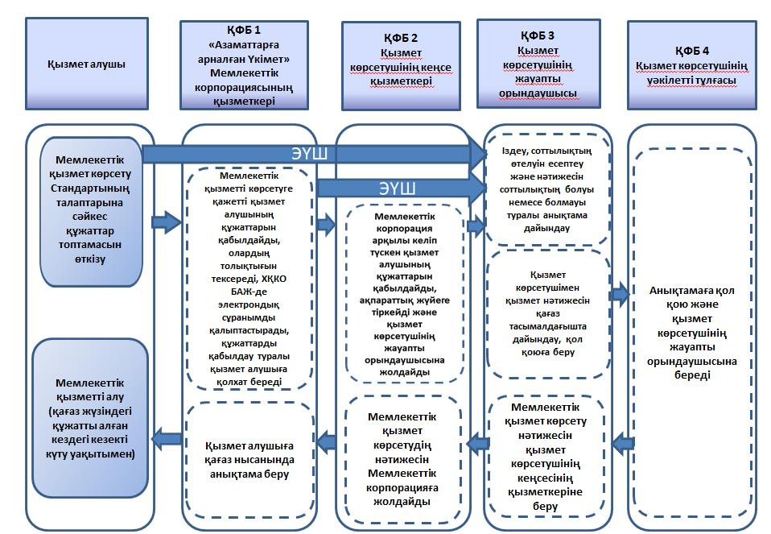

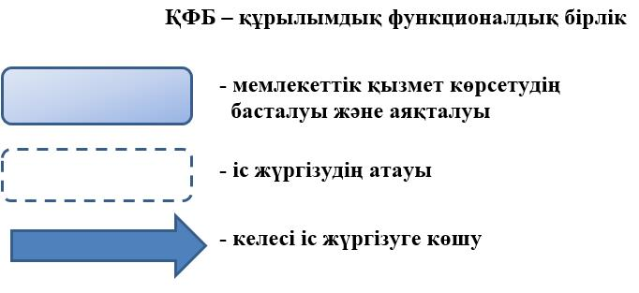

|  |  |
| --- | --- |
|  | Қазақстан Республикасы |
|  | Бас Прокурорының |
|  | 2019 жылғы 22 қаңтардағы |
|  | № 7 бұйрығының 2-қосымшасы |

**"Қазақстан Республикасы Бас прокуратурасының Құқықтық статистика және арнайы есепке алу жөніндегі комитеті мен оның аумақтық басқармалары шегінде архив анықтамаларын және/немесе архив құжаттарының көшірмелерін беру" мемлекеттік көрсетілетін қызмет регламенті**

      Ескерту. Регламент жаңа редакцияда – ҚР Бас Прокурорының 24.05.2019 № 44 (алғашқы ресми жарияланған күнiнен кейін күнтізбелік он күн өткен соң қолданысқа енгізіледі) бұйрығымен.

**1-тарау. Жалпы ережелер**

      1. "Қазақстан Республикасы Бас прокуратурасының Құқықтық статистика және арнайы есепке алу жөніндегі комитеті мен оның аумақтық басқармалары шегінде архив анықтамаларын және/немесе архив құжаттарының көшірмелерін беру" мемлекеттік көрсетілетін қызмет (бұдан әрі – мемлекеттік көрсетілетін қызмет) "Мемлекеттік көрсетілетін қызметтерінің стандарттарын бекіту туралы" Қазақстан Республикасы Бас Прокурорының 2015 жылғы 27 шілдедегі № 95 бұйрығымен бекітілген (Нормативтік құқықтық актілерді мемлекеттік тіркеу тізілімінде № 12055 болып тіркелген) мемлекеттік көрсетілетін қызмет стандарттарына (бұдан әрі – Стандарт) сәйкес Қазақстан Республикасы Бас прокуратурасының Құқықтық статистика және арнайы есепке алу жөніндегі комитетімен және оның аумақтық басқармаларымен (бұдан әрі – көрсетілетін қызметті беруші) көрсетіледі.

      Құжаттарды қабылдау және мемлекеттік көрсетілетін қызметтің нәтижесін беру:

      1) "Азаматтарға арналған үкімет" мемлекеттік корпорациясы" коммерциялық емес акционерлік қоғамы (бұдан әрі – Мемлекеттік корпорация) арқылы;

      2) www.egov.kz "электрондық үкіметтің" веб-порталы (бұдан әрі – портал, ЭҮП) арқылы жүзеге асырылады.

      2. Мемлекеттік көрсетілетін қызметтің нысаны: қағаз түрінде.

      3. Мемлекеттік көрсетілетін қызметтің нәтижесі - Қазақстан Республикасы Бас прокуратурасының Құқықтық статистика және арнайы есепке алу жөніндегі комитеті мен оның аумақтық басқармалары шегінде архив анықтамаларын және/немесе архив құжаттарының көшірмелерін беру.

**2-тарау. Мемлекеттік қызметті көрсету процесінде көрсетілетін қызметті берушінің құрылымдық бөлімшелерінің (жұмыскерлерінің) әрекеттері тәртібінің сипаттамасы**

      4. Мемлекеттік қызметті көрсету бойынша рәсімді (әрекетті) бастауға көрсетілетін қызметті алушының Стандарттың 9-тармағына сәйкес құжаттарының (бұдан әрі – құжаттар) болуы негіз болып табылады.

      5. Мемлекеттік көрсетілетін қызмет процесінің құрамына кіретін әрбір рәсімнің (әрекеттің) мазмұны, оны орындаудың ұзақтығы:

      1) құжаттар топтамасы Мемлекеттік корпорацияның курьерімен берілген сәттен бастап 2 (екі) сағат 30 (отыз) минуттың ішінде көрсетілетін қызметті берушінің кеңсе жұмыскері көрсетілетін қызметті алушының анықтамалық деректерін қабылдайды және көрсетілетін қызметті берушінің ақпараттық жүйесінде тіркейді;

      2) көрсетілетін қызметті берушінің құрылымдық бөлімшесінің басшысы 2 (екі) сағаттың ішінде ұсынылған құжаттарды қарайды, жауапты орындаушыны анықтайды және оған ұсынылған құжаттарды жолдайды;

      3) көрсетілетін қызметті берушінің жауапты орындаушысы 8 (сегіз) күнтізбелік күннің ішінде ақпаратты көрсетілетін қызметті берушінің архивтері картотекаларында, көрсетілетін қызметті берушінің "Арнайы есепке алу" автоматтандырылған ақпараттық жүйесінде (бұдан әрі - АЕА ААЖ) іздеуді жүзеге асырады және сұрау салынған тұлғаларға қатысты мәлімет болған жағдайда архивтік анықтаманы және/немесе архивтік құжаттардың көшірмесін дайындайды, болмаған жағдайда – мәліметтің жоқтығы туралы көрсетілетін қызметті алушыға жазбаша жауап дайындалады;

      4) көрсетілетін қызметті берушінің басшысы 2 (екі) сағаттың ішінде архивтік анықтамаға және/немесе архив құжаттарының көшірмесіне немесе мәліметтің жоқтығы туралы көрсетілетін қызметті алушыға берілетін жазбаша жауапқа қол қояды;

      5) көрсетілетін қызметті берушінің жауапты орындаушысы қол қойылған сәттен бастап 2 (екі) сағаттың ішінде мемлекеттік көрсетілетін қызметтің нәтижесін конвертке салады және Мемлекеттік корпорацияға жолдау үшін көрсетілетін қызметті берушінің кеңсе жұмыскеріне береді;

      6) Стандартпен белгіленген мемлекеттік көрсетілетін қызметтің мерзімі өткенге дейін бір тәуліктен кешіктірмей, көрсетілетін қызметті берушінің кеңсе жұмыскері қызметтің нәтижесін қағаз тасымалдағышта Мемлекеттік корпорация филиалына тізілім бойынша курьер арқылы жолдайды немесе пошта байланысы арқылы жібереді.

**3-тарау. Мемлекеттік қызмет көрсету процесінде көрсетілетін қызметті берушінің құрылымдық бөлімшелерінің (жұмыскерлерінің) өзара іс-қимыл жасау тәртібінің сипаттамасы**

      6. Мемлекеттік қызмет көрсету процесіне қатысатын көрсетілетін қызметті берушінің және Мемлекеттік корпорацияның құрылымдық бөлімшелерінің (жұмыскерлерінің) тізімі:

      1) анықтама дайындайтын көрсетілетін қызметті берушінің жауапты орындаушысы;

      2) анықтамаға қол қоятын көрсетілетін қызметті берушінің уәкілетті тұлғасы;

      3) мемлекеттік көрсетілетін қызметтің нәтижесін қағаз нысанында курьер немесе пошта байланысы арқылы Мемлекеттік корпорацияға жіберетін көрсетілетін қызметті берушінің кеңсе жұмыскері.

      7. Әрбір рәсімнің ұзақтығы көрсетілген жұмыскерлердің арасындағы рәсімдердің (әрекеттердің) реттілігінің сипаттамасы:

      1) құжаттарды қабылдау 30 (отыз) минуттың ішінде;

      2) құжаттарды тіркеу, тексеру, дайындау және оларды көрсетілетін қызметті берушінің басшысына жолдау 2 (екі) сағаттың ішінде;

      3) ұсынылған құжаттарды зерделеу және жауапты орындаушыға беру 2 (екі) сағаттың ішінде;

      4) көрсетілетін қызметті берушінің архивтері картотекаларында, АЕА ААЖ-да ақпаратты іздеу және бар болған жағдайда архивтік анықтамаларды және/немесе архивтік құжаттардың көшірмесін дайындау, болмаған жағдайда - басқа архивтерге жүгіну туралы ұсыныс жасай отырып, мәліметтің жоқтығы туралы көрсетілетін қызметті алушыға жазбаша жауап дайындау 8 (сегіз) күнтізбелік күннің ішінде;

      5) көрсетілетін қызметті берушінің жауапты орындаушысымен мемлекеттік көрсетілетін қызметтің нәтижесін көрсетілетін қызметті берушінің кеңсе жұмыскеріне беру 2 (екі) сағаттың ішінде;

      6) көрсетілетін қызметті берушінің кеңсе жұмыскерінің мемлекеттік қызмет көрсету нәтижесін Мемлекеттік корпорацияға курьер немесе пошта байланысы арқылы жолдауы.

**4-тарау. Мемлекеттік корпорациямен өзара іс-қимыл жасау тәртібінің, сондай-ақ мемлекеттік қызмет көрсету процесінде ақпараттық жүйелерді пайдалану тәртібінің сипаттамасы**

      8. Көрсетілетін қызметті алушының Мемлекеттік корпорацияға жүгіну тәртібін және мемлекеттік қызмет көрсету процесінде ақпараттық жүйелерді пайдалану тәртібінің сипаттамасы:

      1) Мемлекеттік корпорация арқылы:

      мемлекеттік көрсетілетін қызметті алу үшін Мемлекеттік корпорацияның жұмыскерімен көрсетілетін қызметті алушыдан құжаттарды қабылдауы;

      1-процесс – қызмет көрсету үшін Мемлекеттік корпорацияның операторымен Мемлекеттік корпорацияның ақпараттық жүйесінің автоматтандырылған жұмыс орнына логин және пароль енгізуі (авторизация процесі);

      2-процесс – Мемлекеттік корпорацияның операторымен осы регламентте көрсетілген қызметті таңдауы және сұрау салу нысанына көрсетілетін қызметті алушының деректерін, сондай-ақ сенімхат бойынша көрсетілетін қызметті алушының өкілінің деректерін енгізуі;

      3-процесс – "электрондық үкімет" шлюзі арқылы (бұдан әрі – ЭҮШ) "Жеке тұлғалар" мемлекеттік деректер базасына (бұдан әрі – ЖТ МДБ) көрсетілетін қызметті алушының немесе заңды өкілінің деректерінің болуын тексеруге сұрау салуды жолдау;

      4-процесс – ЖТ МДБ-да көрсетілетін қызметті алушының немесе заңды өкілінің деректерінің болмауына байланысты деректерді алудың мүмкін еместігі туралы хабарламаның қалыптастырылуы;

      5-процесс – Мемлекеттік корпорацияның операторымен сұрау салу нысанының толтырылуы және қызмет көрсетуге сұрау салудың толтырылған нысанын (енгізілген деректерді) электрондық цифрлық қолтаңба (бұдан әрі – ЭЦҚ) арқылы қол қоюы;

      6-процесс – Мемлекеттік корпорация операторының ЭЦҚ-мен куәландырылған (қол қойылған) электрондық құжатты (көрсетілетін қызметті алушының сұрау салуын) ЭҮШ арқылы АЕА ААЖ-ға жолдауы;

      7-процесс – оператормен Мемлекеттік корпорацияның курьері арқылы құжаттар топтамасын көрсетілетін қызметті берушіге жолдауы;

      2) портал арқылы:

      көрсетілетін қызметті алушы өзіне қатысты мемлекеттік көрсетілетін қызметке сұрау салғанда порталда келесі әрекеттерді жүзеге асырады:

      1-процесс – мемлекеттік көрсетілетін қызметті алу үшін көрсетілетін қызметті алушымен порталда жеке сәйкестендіру нөмірін (бұдан әрі – ЖСН) және парольді енгізуі (авторизация процесі) (порталда тіркелмеген көрсетілетін қызметті алушылар үшін жүзеге асырылады);

      1-шарт – ЖСН және пароль арқылы көрсетілетін қызметті алушы туралы деректердің түпнұсқалығын порталдан тексеру;

      2-процесс – көрсетілетін қызметті алушының деректеріндегі бұзушылықтарға байланысты порталмен авторизация жасаудан бас тарту туралы хабарламаның қалыптастырылуы;

      3-процесс – көрсетілетін қызметті алушымен осы регламентте көрсетілген мемлекеттік көрсетілетін қызметті таңдауы;

      2-шарт – ЭЦҚ тіркеу куәлігінің жарамдылық мерзімін және қайтарылып алынған (жойылған) тіркеу куәліктерінің тізімде болмауын, сондай-ақ сәйкестендіру деректерінің (сұрау салуда көрсетілген ЖСН және ЭЦҚ тіркеу куәлігінде көрсетілген ЖСН арасында) сәйкестігін порталмен тексеру;

      4-процесс – экранда "қызметке тапсырыс беру" таңдау;

      3-шарт – ЭЦҚ тіркеу куәлігінің жарамдылық мерзімін және қайтарылып алынған (жойылған) тіркеу куәліктерінің тізімінде болмауын, сондай-ақ сәйкестендіру деректерінің (сұрауда көрсетілген ЖСН және ЭЦҚ тіркеу куәлігінде көрсетілген ЖСН арасында) сәйкестігін порталмен тексерілуі;

      5-процесс – көрсетілетін қызметті алушының ЭЦҚ-ның түпнұсқалығының расталмауына байланысты сұратылған қызметтен бас тарту туралы хабарламаның қалыптастырылуы;

      6-процесс – қызметті көрсету үшін көрсетілетін қызметті алушының ЭЦҚ арқылы сұрау салуды куәландыруы (қол қоюы) және АЕА ААЖ-да өңдеу үшін ЭҮШ арқылы электрондық құжатты (сұрау салуды) жолдауы;

      7-процесс – электрондық құжатты тіркеу, сұрау салуды АЕА ААЖ-да және көрсетілетін қызметті берушінің архивтері картотекасында өңдеу;

      8-процесс – көрсетілетін қызметті берушінің жауапты орындаушысымен нәтижені қағаз тасымалдағышта қалыптастыруы;

      9-процесс – көрсетілетін қызметті берушінің кеңсесімен мемлекеттік көрсетілетін қызметтің нәтижесін қағаз тасымалдағышта курьер немесе пошта байланысы арқылы Мемлекеттік корпорацияға жолдауы.

      9. Мемлекеттік көрсетілетін қызметтің нәтижесін Мемлекеттік корпорация арқылы алу процесінің сипаттамасы:

      1-процесс – көрсетілетін қызметті алушымен Мемлекеттік корпорацияның операторы арқылы қызметтің нәтижесін қағаз тасымалдағышта алуы;

      2-процесс – Мемлекеттік корпорацияның операторымен ақпараттық жүйеде көрсетілетін қызметті алушының мемлекеттік көрсетілетін қызметтің нәтижесін алуы туралы белгінің қойылуы.

      10. Көрсетілетін қызметті алушы алуға келмеген, мемлекеттік корпорациямен көрсетілетін қызметті берушіге жолданған мемлекеттік көрсетілетін қызметтің нәтижесі алты (6) ай ішінде сақталады, одан кейін жойылады.

      11. Стандартқа сәйкес көрсетілетін қызметті алушылармен ұсынылған мемлекеттік көрсетілетін қызметті алуға қажетті құжаттар 2 (екі) жыл ішінде сақталады, одан кейін жойылады.

      12. Портал арқылы мемлекеттік қызмет көрсетілген кезде жүгіну мен көрсетілетін қызметті алушының және көрсетілетін қызметті берушінің рәсімдерінің (әрекеттерінің) реттілігі тәртібінің сипаттамасы осы регламенттің 1-қосымшасына сәйкес мемлекеттік көрсетілетін қызметке қатысатын ақпараттық жүйелердің функционалдық өзара іс-қимылының сызбасында көрсетілген.

      13. Рәсімдердің (әрекеттердің) бірізділігінің, мемлекеттік қызметті көрсету процесіндегі көрсетілетін қызметті берушінің құрылымдық бөлімшелерінің (жұмыскерлерінің) өзара іс-қимылының толық сипаттамасы, сондай-ақ өзге көрсетілетін қызметті берушілермен және (немесе) Мемлекеттік корпорациямен өзара іс-қимыл тәртібінің және мемлекеттік көрсетілетін қызмет кезінде ақпараттық жүйелерді пайдалану тәртібінің сипаттамасы осы регламенттің 2-қосымшасына сәйкес "Құқықтық статистика және арнайы есепке алу жөніндегі комитеті мен оның аумақтық басқармалары шегінде архив анықтамаларын және/немесе архив құжаттарының көшірмелерін беру" мемлекеттік көрсетілетін қызметтің бизнес-процесс анықтамасында көрсетіледі.

|  |  |
| --- | --- |
|  | "Қазақстан Республикасы Бас прокуратурасының Құқықтық статистика және арнайы есепке алу жөніндегі комитеті мен оның аумақтық басқармалары шегінде архив анықтамаларын және/немесе архив құжаттарының көшірмелерін беру" мемлекеттік көрсетілетін қызмет регламентіне 1-қосымша |

**Ақпараттық жүйелердің өзара іс-қимылының сызбасы**

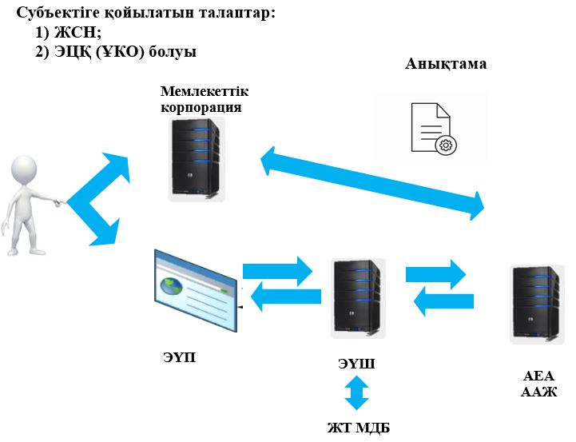

|  |  |
| --- | --- |
|  | "Қазақстан Республикасы Бас прокуратурасының Құқықтық статистика және арнайы есепке алу жөніндегі комитеті мен оның аумақтық басқармалары шегінде архив анықтамаларын және/немесе архив құжаттарының көшірмелерін беру" мемлекеттік көрсетілетін қызмет регламентіне 2-қосымша |

**"Қазақстан Республикасы Бас прокуратурасының Құқықтық статистика және арнайы есепке алу жөніндегі комитеті мен оның аумақтық басқармалары шегінде архив анықтамаларын және/немесе архив құжаттарының көшірмелерін беру" мемлекеттік көрсетілетін қызметті Мемлекеттік корпорация арқылы жүзеге асыру бизнес-процестерінің анықтамасы**

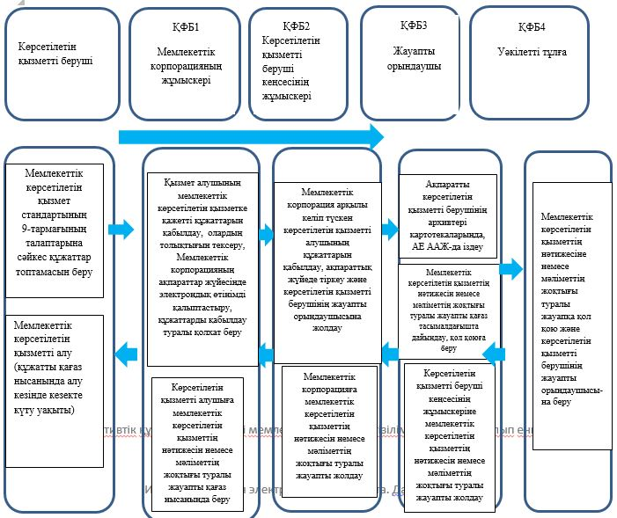

|  |  |
| --- | --- |
|  | Қазақстан Республикасы |
|  | Бас Прокурорының |
|  | 2019 жылғы 22 қаңтардағы |
|  | № 7 бұйрығының 3-қосымшасы |

**"Қазақстан Республикасы Бас прокуратурасының Құқықтық статистика және арнайы есепке алу жөніндегі комитетінің есептері бойынша тұлғаның әкімшілік құқық бұзушылық жасағаны туралы мәлімет беру" мемлекеттік көрсетілетін қызмет регламенті**

      Ескерту. Регламент жаңа редакцияда – ҚР Бас Прокурорының 24.05.2019 № 44 (алғашқы ресми жарияланған күнiнен кейін күнтізбелік он күн өткен соң қолданысқа енгізіледі) бұйрығымен.

**1-тарау. Жалпы ережелер**

      1. "Қазақстан Республикасы Бас прокуратурасының Құқықтық статистика және арнайы есепке алу жөніндегі комитетінің есептері бойынша тұлғаның әкімшілік құқық бұзушылық жасағаны туралы мәлімет беру" мемлекеттік көрсетілетін қызметі (бұдан әрі – мемлекеттік көрсетілетін қызмет) "Қазақстан Республикасы Бас прокуратурасының Құқықтық статистика және арнайы есепке алу жөніндегі комитетінің есептері бойынша тұлғаның әкімшілік құқық бұзушылық жасағаны туралы мәлімет беру" мемлекеттік көрсетілетін қызмет стандартын бекіту туралы" Қазақстан Республикасы Бас Прокурорының 2017 жылғы 9 наурыздағы № 24 бұйрығымен (Нормативтік құқықтық актілерді мемлекеттік тіркеу тізілімінде № 14977 болып тіркелген) бекітілген мемлекеттік көрсетілетін қызмет стандартына (бұдан әрі – Стандарт) сәйкес Қазақстан Республикасы Бас прокуратурасының Құқықтық статистика және арнайы есепке алу жөніндегі комитетімен және оның аумақтық басқармаларымен (бұдан әрі – көрсетілетін қызметті беруші) көрсетіледі.

      Мемлекеттік көрсетілетін қызметке құжаттарды қабылдау және нәтижелерін беру www.egov.kz "электрондық үкіметтің" веб-порталы (бұдан әрі – портал) арқылы жүзеге асырылады.

      2. Мемлекеттік көрсетілетін қызмет нысаны: электрондық (толықтай автоматтандырылған).

      3. Мемлекеттік көрсетілетін қызметтің нәтижесі осы стандарттың қосымшасына сәйкес нысан бойынша тұлғаның әкімшілік құқық бұзушылық жасағаны туралы анықтама беру болып табылады.

**2-тарау. Мемлекеттік қызметті көрсету процесіндегі ақпараттық жүйелерді қолдану тәртібінің сипаттамасы**

      4. Мемлекеттік қызметті көрсету бойынша рәсімді (әрекетті) бастауға көрсетілетін қызметті алушының Стандарттың 9-тармағына сәйкес құжаттарының (бұдан әрі – құжаттар) болуы негіз болып табылады.

      5. Мемлекеттік қызметті көрсету процесінің құрамына кіретін әр рәсімнің (әрекеттің) мазмұны, оның орындалу ұзақтығы:

      Көрсетілетін қызметті берушінің автоматтандырылған ақпараттық жүйелерінде (бұдан әрі - ААЖ) электрондық құжатты тіркеу және сұрау салуды өңдеу – 5 минут;

      ААЖ-да деректерді тексеру (өңдеу) – 5 минут;

      қызмет нәтижесін дайындау және көрсетілетін қызметті алушының "жеке кабинетіне" жолдау – 5 минут.

**3-тарау. Мемлекеттік қызметті көрсету процесінде портал арқылы өзара іс-қимыл тәртібінің сипаттамасы**

      6. Портал арқылы мемлекеттік қызметті көрсету кезінде көрсетілетін қызметті берушінің және көрсетілетін қызметті алушының жүгіну тәртібі және рәсімдер (әрекеттер) бірізділігінің сипаттамасы:

      1) мемлекеттік көрсетілетін қызметке сұрау салу кезінде көрсетілетін қызметті алушы порталда өзіне қатысты мынадай әрекеттерді жүзеге асырады:

      1-процесс – мемлекеттік көрсетілетін қызметті алу үшін порталда көрсетілетін қызметті алушымен жеке сәйкестендіру нөмірі (бұдан әрі - ЖСН) және құпия сөз (авторизациялау процесі) енгізіледі (порталда тіркелмеген көрсетілетін қызметті алушылар үшін жүзеге асырылады);

      1-шарт – ЖСН және құпия сөз арқылы көрсетілетін қызметті алушы туралы деректердің түпнұсқалығын порталда тексеру;

      2-процесс – көрсетілетін қызметті алушының деректерінде бұзушылықтың болуына байланысты авторизация жасаудан бас тарту туралы порталмен хабарламаның қалыптастырылуы;

      3-процесс – көрсетілетін қызметті алушымен осы регламентте көрсетілген мемлекеттік көрсетілетін қызметті таңдауы;

      2-шарт – электрондық цифрлық қолтаңба (бұдан әрі – ЭЦҚ) тіркеу куәлігінің қолдану мерзімін және тіркеу куәліктерін кері қайтарған (күшін жойған) тізімде болмауын, сондай-ақ сәйкестендіру деректерінің (сұрауда көрсетілген ЖСН және ЭЦҚ тіркеу куәлігінде көрсетілген ЖСН арасында) сәйкес келуін порталмен тексерілуі;

      4-процесс – экранда ""он-лайн" қызметіне тапсырыс беруді" таңдау;

      3-шарт – ЭЦҚ тіркеу куәлігінің қолдану мерзімін және тіркеу куәліктерін кері қайтарған (күшін жойған) тізімде болмауын, сондай-ақ сәйкестендіру деректерінің (сұрауда көрсетілген ЖСН және ЭЦҚ тіркеу куәлігінде көрсетілген ЖСН арасында) сәйкес келуін порталмен тексеру;

      5-процесс – көрсетілетін қызметті алушының ЭЦҚ түпнұсқалығының расталмауына байланысты сұралып жатқан қызметтен бас тарту туралы хабарламаның қалыптастырылуы;

      6-процесс – қызметті көрсету үшін көрсетілетін қызметті алушының ЭЦҚ-сы арқылы сұрау салуды куәландыру (қол қою) және электрондық құжатты (сұрау салуды) "электрондық үкімет" шлюзі (бұдан әрі - ЭҮШ) арқылы ААЖ-да өңдеу үшін жолдау;

      7-процесс – ААЖ-да электрондық құжатты тіркеу және сұрауды өңдеу;

      4-шарт – ААЖ-дан келіп түскен мәліметтерді тексеру (өңдеу);

      8-процесс – көрсетілетін қызметті алушымен ААЖ арқылы қалыптастырылған мемлекеттік көрсетілетін қызметтің анықтамасын (электрондық құжатты) алуы. Электрондық құжат көрсетілетін қызметті берушінің уәкілетті тұлғасының ЭЦҚ-сын пайдалана отырып қалыптастырылады.

|  |  |
| --- | --- |
|  | "Қазақстан Республикасы Бас прокуратурасының Құқықтық статистика және арнайы есепке алу жөніндегі комитетінің есептері бойынша тұлғаның әкімшілік құқық бұзушылық жасағаны туралы мәлімет беру" мемлекеттік көрсетілетін қызмет регламентіне 1-қосымша |

**"Қазақстан Республикасы Бас прокуратурасының Құқықтық статистика және арнайы есепке алу жөніндегі комитетінің есептері бойынша тұлғаның әкімшілік құқық бұзушылық жасағаны туралы мәлімет беру" мемлекеттік қызмет көрсету бизнес-процестерінің анықтамалығы**

      Субъектіге қойылатын талаптар:

      1) ЖСН-нің;

      2) ЭЦҚ-ның (ҰКО-ның) болуы

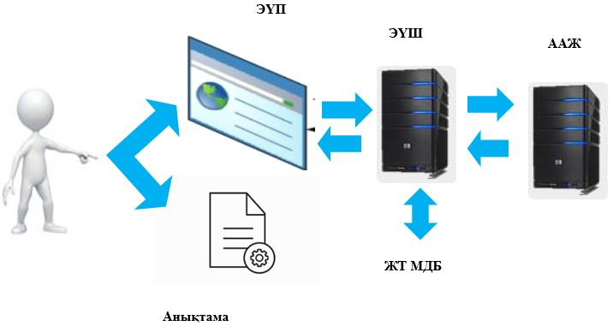

|  |  |
| --- | --- |
|  | "Қазақстан Республикасы Бас прокуратурасының Құқықтық статистика және арнайы есепке алу жөніндегі комитетінің есептері бойынша тұлғаның әкімшілік құқық бұзушылық жасағаны туралы мәлімет беру" мемлекеттік көрсетілетін қызмет регламентіне 2-қосымша |

**"Қазақстан Республикасы Бас прокуратурасының Құқықтық статистика және арнайы есепке алу жөніндегі комитетінің есептері бойынша тұлғаның әкімшілік құқық бұзушылық жасағаны туралы мәлімет беру" мемлекеттік қызмет көрсету бизнес-процестерінің анықтамалығы**

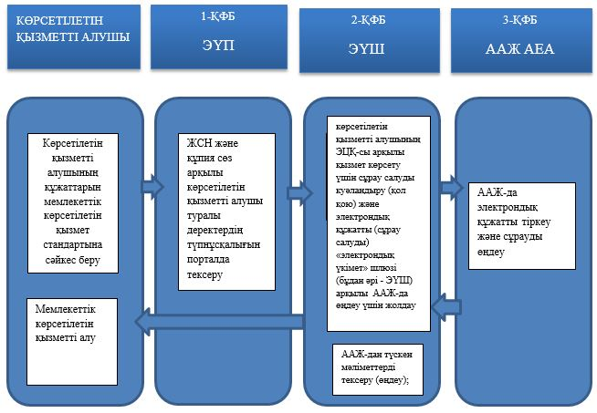

      ҚФБ – құрылымдық функционалдық бірлік

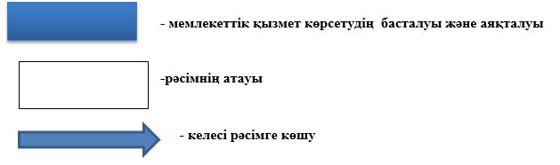

|  |  |
| --- | --- |
|  | Қазақстан Республикасы |
|  | Бас Прокурорының |
|  | 22 қаңтардағы 2019 жылғы |
|  | № 7 бұйрығына 4-қосымша |

**"Прокуратура органдарынан, тергеу және анықтау органдарынан шығатын ресми құжаттарға апостиль қою" мемлекеттік қызмет регламенті**

**1-тарау. Жалпы ережелер**

      1. "Мемлекеттік қызмет көрсету стандартын бекіту туралы" Қазақстан Республикасы Бас Прокурорының 2015 жылғы 27 шілдедегі № 95 бұйрығымен бекітілген (Нормативтік құқықтық актілерді мемлекеттік тіркеу тізімдемесінде № 12055 тіркелген) мемлекеттік қызмет стандарттарына сәйкес (бұдан әрі – Стандарт), "Прокуратура органдарынан, тергеу және анықтау органдарынан шығатын ресми құжаттарға апостиль қою" мемлекеттік қызметі (бұдан әрі – мемлекеттік қызмет) Қазақстан Республикасы Бас прокуратурасының Құқықтық статистика және арнайы есепке алу жөніндегі комитеті және оның аумақтық органдары көрсетеді (бұдан әрі – қызмет көрсетуші).

      Мемлекеттік қызмет көрсетуге өтініштерді қабылдау және оның нәтижесін беру "Азаматтарға арналған үкімет" Мемлекеттік корпорациясы" коммерциялық емес акционерлік қоғамы арқылы (бұдан әрі – Мемлекеттік корпорация) жүзеге асырылады.

      2. Мемлекеттік қызмет көрсету нысаны: қағаз жүзінде.

      3. Мемлекеттік қызмет көрсету нәтижесі – тұлғаның қолтаңбасының тұпнұсқасын, және оның уәкілеттілігін бекітетін, сонымен қатар мөрдің немесе мөртабанның түпнұсқасын растайтын арнайы мөртабан – апостиль қойылған құжат, мұнымен осы құжат бекітіледі.

**2-тарау. Мемлекеттік қызмет көрсету барысында қызмет көрсетушінің құрылымдық бөлімшелерінің (қызметкерлер) іс-әрекеттер тәртібінің сиппатамасы**

      4. Мемлекеттік қызметті көрсетуге қажетті Стандарттың 9-тармағына сәйкес, Мемлекеттік корпорацияның курьері арқылы қызмет көрсетушіге қызмет алушының құжаттарын ұсыну мемлекеттік қызмет көрсету бойынша процедурасын (әрекет) бастаудың негізі болып табылады.

      5. Мемлекеттік қызмет көрсету ісінің құрамына кіретін әрбір процедураның (әрекет) мазмұны, оны орындаудың ұзақтығы:

      1) қызмет көрсетушінің кеңсе қызметкері қызмет алушының айқындама деректерін ақпараттық жүйеде Мемлекеттік корпорацияның курьерімен құжаттар топтамасы берілген сәттен бастап 3 (үш) сағаттың ішінде қабылдайды және тіркейді;

      2) қызмет көрсетушінің жауапты қызметкері есепке алу журналына тіркейді және ресми құжаттың түпнұсқасын ақпараттар жүйесі және картотекадан тексереді, ұсынылған құжатты апостильмен бірге дайындайды немесе мемлекеттік қызметті көрсетуден бас тарту туралы 3 (үш) жұмыс күнінің ішінде дәлелді жазбаша жауап дайындайды және оны қызмет көрсетушінің басшысына зерделеу үшін ұсынады;

      3) қызмет көрсетушінің басшысы 2 (екі) сағаттың ішінде тиісті мемлекеттік қызмет көрсету үшін қызмет алушы ұсынған, қызмет көрсетушінің қызметкері дайындаған құжаттарды зерделейді, оған қолын қояды, мөр басады және қызмет көрсетушінің жауапты қызметкеріне қайтарып береді;

      4) қызмет көрсетушінің жауапты қызметкері қол қойылған сәттен бастап 30 (отыз) минуттың ішінде мемлекеттік қызмет көрсету нәтижесін тиейді және Мемлекеттік корпорацияға жолдау үшін қызмет көрсетушінің кеңсе қызметкеріне береді;

      5) қызмет көрсетушінің кеңсе қызметкері қағаз нұсқасындағы қызмет көрсету нәтижесін Мемлекеттік корпорацияның филиалына тізілім бойынша курьер болмаса пошта байланысы арқылы мемлекеттік қызмет көрсету стандартымен белгіленген мемлекеттік қызмет көрсету мерзімінің өтуіне дейінгі бір тәуліктен кешіктірмей жолдайды.

**3-тарау. Қызмет көрсетушінің мемлекеттік қызмет көрсету барысында құрылымдық бөлімшелерінің (қызметкерлер) өзара іс-қимыл жасау тәртібінің сипаттамасы**

      6. Мемлекеттік қызмет көрсету барысында қатысатын қызмет көрсетушінің құрылымдық бөлімшелерінің (қызметкерлер) тізімдері:

      1) қызмет көрсетушінің кеңсе қызметкері – ақпараттық жүйеге қабылдайды, тіркейді, тізімдеме құрастырады және құжаттарды жолдайды;

      2) қызмет көрсетушінің жауапты қызметкері – құжаттарды қабылдайды, есепке алу журналына тіркейді, құжаттарды тексереді, мемлекеттік қызмет көрсету нәтижесін дайындайды және оны береді;

      3) қызмет көрсетушінің басшысы – құжаттарды тексереді, оған қолын және мөр қояды.

      7. Әрбір процедура (әрекет) ұзақтығын көрсете отырып, қызмет көрсетушінің құрылымдық бөлімшелерінің (қызметкерлер) арасындағы іс-әрекеттің кезектілігінің сипаттамасы:

      1) құжаттарды қабылдау 30 (отыз) минуттың ішінде;

      2) тіркеу, тексеру, құжаттарды дайындау және оны қызмет көрсетушінің басшысына жолдау 4 (төрт) сағаттың ішінде;

      3) ұсынылған құжаттарды зерделеу, қол қою, мөр басу және қызмет көрсетушінің жауапты қызметкеріне беру 2 (екі) сағаттың ішінде;

      4) қызмет көрсетушінің жауапты қызметкері мемлекеттік қызмет көрсету нәтижесін қызмет көрсетушінің кеңсе қызметкеріне беру 30 (отыз) минуттың ішінде;

      5) қызмет көрсетушінің кеңсе қызметкерінің мемлекеттік қызмет көрсету нәтижесін Мемлекеттік корпорацияға курьер болмаса пошта байланысы арқылы жолдауы.

**4-тарау. Мемлекеттік корпорациямен өзара іс-қимыл жасау тәртібінің, сонымен қатар мемлекеттік қызмет көрсету барысында ақпараттық жүйелерді пайдалану тәртібінің сипаттамасы**

      8. Мемлекеттік корпорацияға жүгіну тәртібінің және мемлекеттік қызмет алушының сұрау салуын өңдеу ұзақтығының сипаттамасы:

      1) Мемслекеттік қызмет алу үшін Мемлекеттік корпорацияның қызметкерінің қызмет алушыдан құжаттарды қабылдауы;

      1-рәсім – қызмет көрсету үшін, Мемлекеттік корпорацияның операторының Мемлекеттік корпорацияның ақпараттық жүйесінің автоматтандырылған жұмыс орнына (МК АЖ АЖО) логин және құпиясөз (авторизациялау) енгізуі;

      2-рәсім – Мемлекеттік корпорацияның операторы осы регламентте көрсетілген қызметті таңдауы, қызмет көрсету үшін экранға сұрау салу нысанын шығаруы және Мемлекеттік корпорацияның операторымен қызмет алушының деректерін енгізуі;

      3-рәсім – Мемлекеттік корпорацияның операторының сұрау салу нысанын толтыруы және және ЭЦҚ көмегімен қызмет көрсетуге толтырылған сұрау салу нысанын (енгізілген деректерді) куәландыруы (қол қою);

      4-рәсім – Мемлекеттік корпорация қызметкерінің Мемлекеттік корпорация курьері арқылы қызмет көрсетушіге құжат топтамасын жолдауы;

      9. Мемлекеттік корпорация арқылы мемлекеттік қызмет көрсету нәтижесін алу процесінің сипаттамасы, оның ұзақтығы:

      1-рәсім – Мемлекеттік корпорацияның қызметкері арқылы қызмет алушының қызмет нәтижесін қағаз нұсқасында алуы;

      2-рәсім – Мелекеттік корпорацияның операторының ақпараттық жүйеде қызмет алушының мемлекеттік қызмет алу нәтижесі туралы белгі жасауы.

      Процедураның (әрекет) кезектілігінің, мемлекеттік қызмет көрсету барысында қызмет көрсетушінің құрылымдық бөлімшелерінің (қызметкерлер) өзара іс-қимылының, сипаттамасы мемлекеттік қызмет көрсету бизнес-үдеріс анықтамалығында осы мемлекеттік қызмет Регламентінің қосымшасына сәйкес көрсетіледі.

      10. Мемлекеттік корпорациямен қызмет көрсетушіге жолдаған, қызмет алушы алуға келмеген мемлекеттік қызмет көрсету нәтижесі алты (6) ай өткенге дейін сақталуға жатады, содан кейін жойылады.

      11. Стандартқа сәйкес, мемлекеттік қызметті алуға қажетті қызмет алушылар ұсынған құжаттар екі (2) жыл өткенге дейін сақталуға жатады, содан кейін жойылады.

|  |  |
| --- | --- |
|  | "Прокуратура органдарынан, тергеу және анықтау органдарынан шығатын ресми құжаттарға апостиль қою" мемлекеттік қызмет регламентіне қосымша |

**Прокуратура органдарынан, тергеу және анықтау органдарынан шығатын ресми құжаттарға апостиль қою мемлекеттік қызмет көрсету бизнес-процесс анықтамалығы**

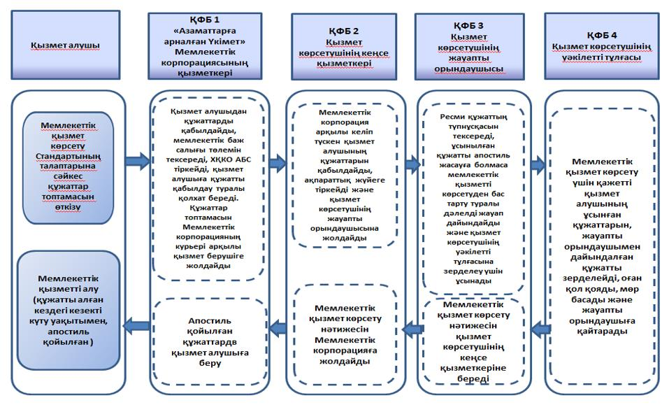

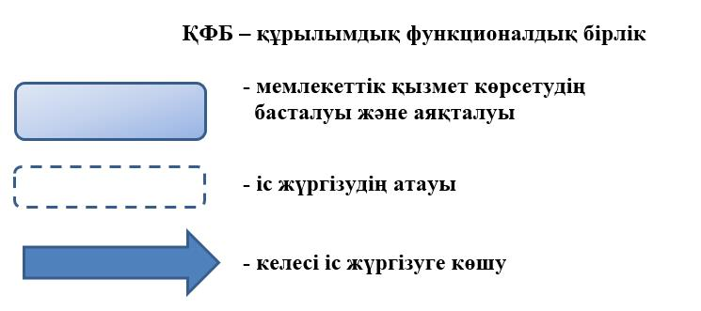

© 2012. Қазақстан Республикасы Әділет министрлігінің «Қазақстан Республикасының Заңнама және құқықтық ақпарат институты» ШЖҚ РМК